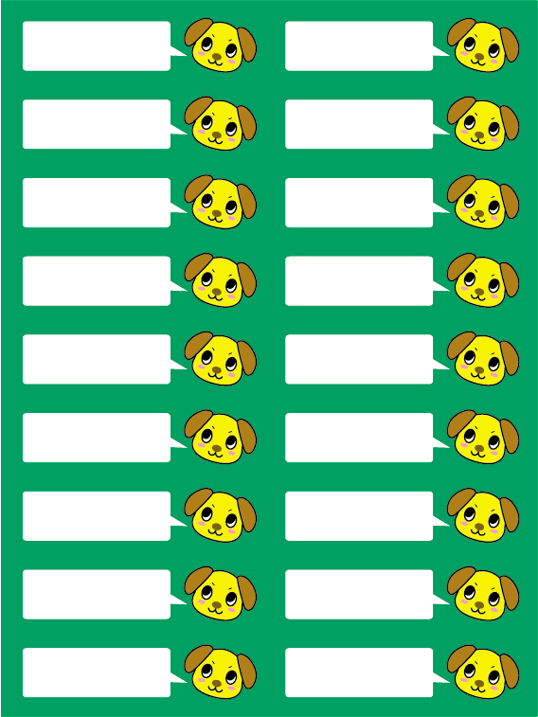

※印刷する前には必ず緑の枠線を書式設定で「線の色→線なし」にしてください。

**1ねん3くみ**

**いとうけんじ**

**1ねん3くみ**

**いとうけんじ**

**1ねん3くみ**

**いとうけんじ**

**1ねん3くみ**

**いとうけんじ**

**1ねん3くみ**

**いとうけんじ**

**1ねん3くみ**

**いとうけんじ**

**1ねん3くみ**

**いとうけんじ**

**1ねん3くみ**

**いとうけんじ**

**1ねん3くみ**

**いとうけんじ**

**1ねん3くみ**

**いとうけんじ**

**1ねん3くみ**

**いとうけんじ**

**1ねん3くみ**

**いとうけんじ**

**1ねん3くみ**

**いとうけんじ**

**1ねん3くみ**

**いとうけんじ**

**1ねん3くみ**

**いとうけんじ**

**1ねん3くみ**

**いとうけんじ**

**1ねん3くみ**

**いとうけんじ**

**1ねん3くみ**

**いとうけんじ**